# Пояснительная записка

# к контрольному домашнему заданию

# по дисциплине «Программирование»

## Образовательная программа «Бизнес-информатика»

Бакалавриат 1-й курс  
  
1. Информационно-справочная система научных открытий.  
2. <https://github.com/keti1998/ScientificDiscoveries>  
3. -  
4. Для того, чтобы войти в приложение пользователь должен быть зарегистрированным ранее, либо зарегистрироваться, нажав на кнопку (''Зарегистрироваться'').Пройдя авторизацию, пользователь переходит на основную страницу, на которой он может :   
1) посмотреть список внесенных открытий с краткой информацией о них;  
2)найти интересующее пользователя открытие по названию;  
3)отредактировать информацию об открытии и сохранить её;  
4)удалить информацию о каком-либо открытии;  
5)перейти на страницу для добавления нового открытия;  
6)выйти из учётной записи.  
Нажав на кнопку ''Добавить'' пользователь переходит на страницу для добавления информации о новом открытии.  
  
5.   
1) Графическое приложение (WPF)  
2) Операции с данными: создание, редактирование, удаление, чтение (CRUD) + поиск  
3) Хранение данных в файле  
4) Защита от некорректного ввода  
5) Единый стиль именования (Naming Convention)  
6) Использование GitHub  
7)Несколько сущностей  
8) Сериализация  
9) Страничная навигация   
10) Графика (анимация)  
11) Логирование  
12) Авторизация  
  
  
  
  
  
  
  
  
  
6.   
Страница для входа: На данной странице зарегистрированный пользователь вводит свои данные и входит в приложение, а незарегистрированный, нажав на кнопку “Зарегистрироваться” , переходит на страницу для регистрации   
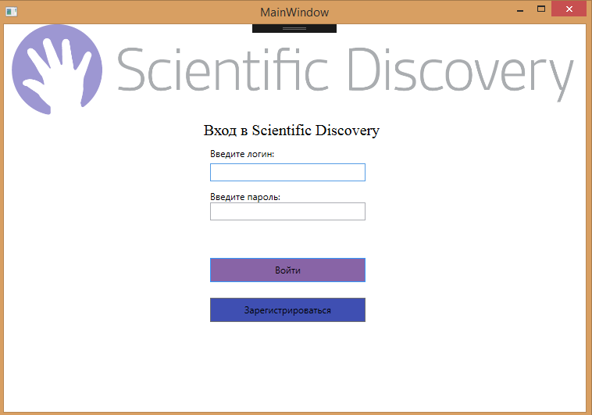  
  
При наведении на любую кнопку появляются подсказки для пользователя:  
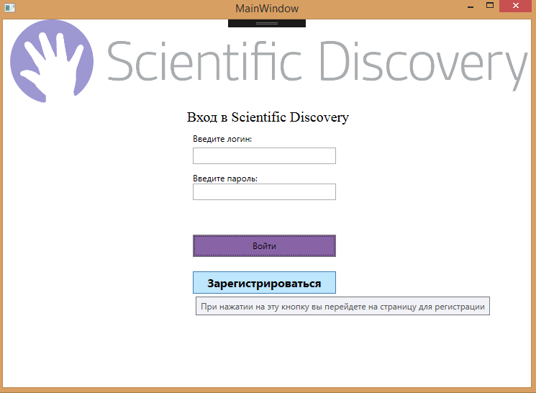  
Страница для регистрации: на данной странице пользователь регистрируется   
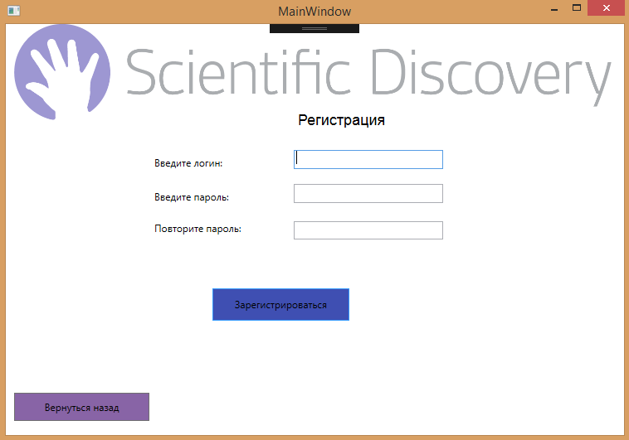  
При некорректном вводе данных пользователь получает сообщения об этом :  
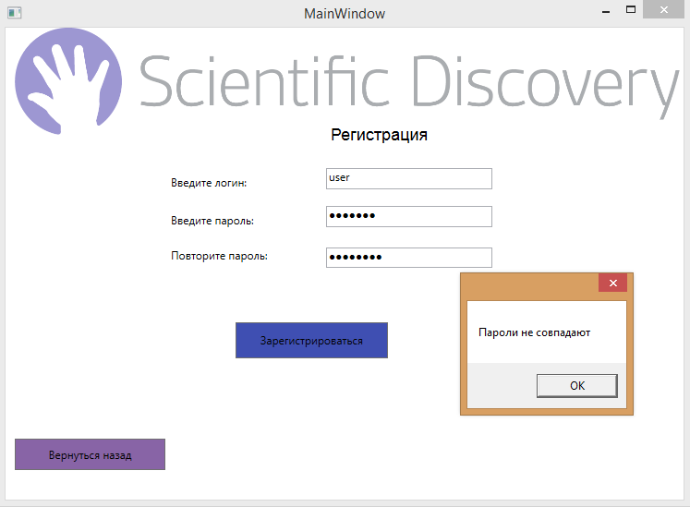

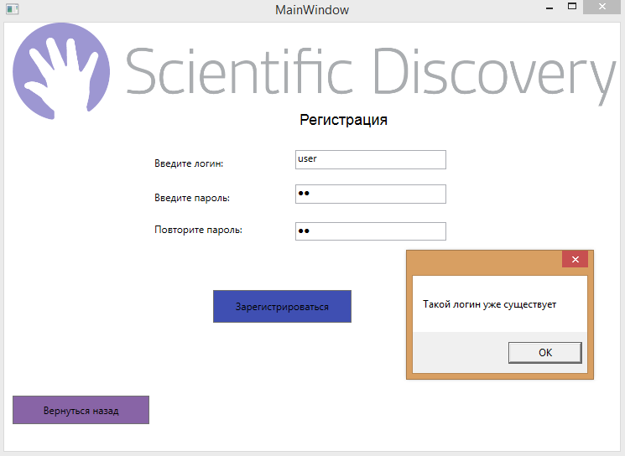

Далее , получив сообщение об успешном прохождении регистрации, пользователь попадает на страницу авторизации  
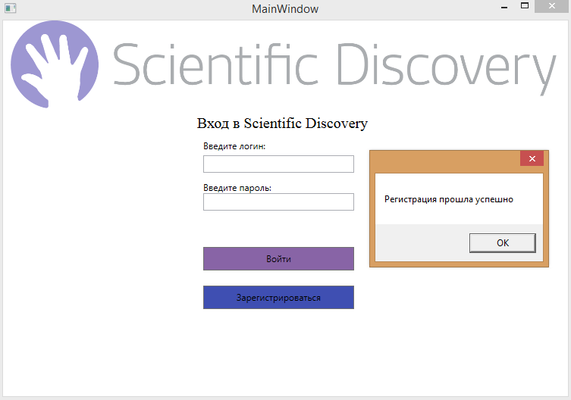  
  
После авторизации и переходе на основую страницу пользователь может увидеть анимацию кнопок:  
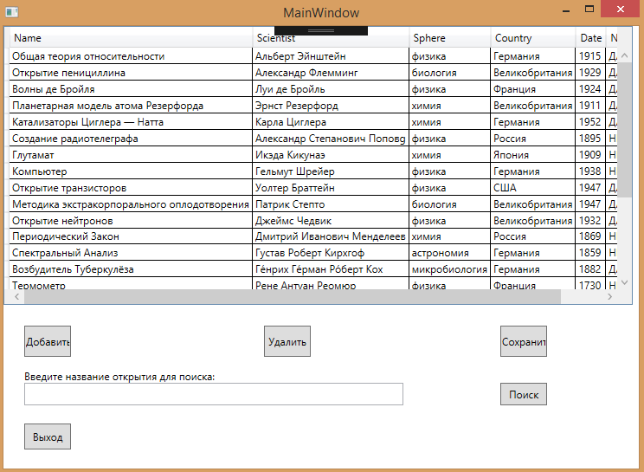  
  
Основная страница со списком открытий

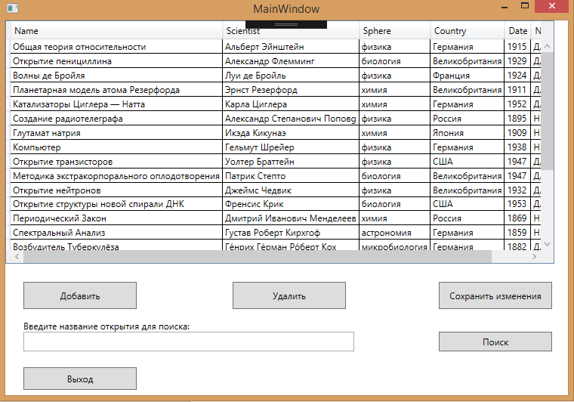  
  
Основная страница при осуществлении поиска  
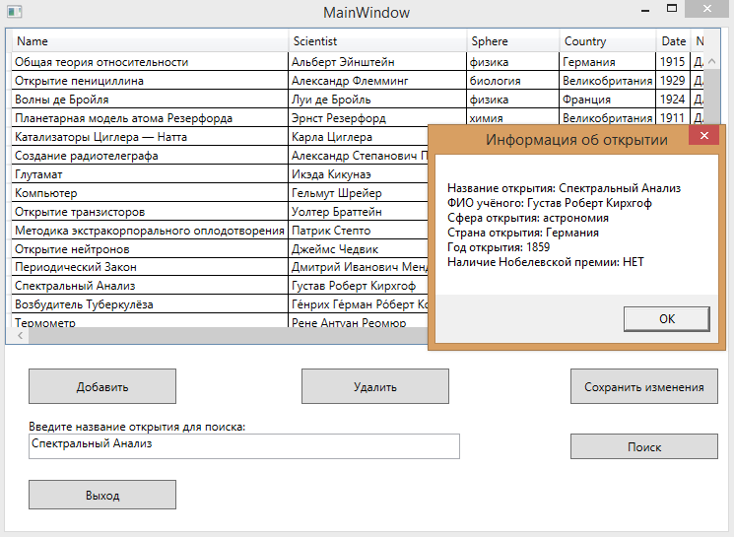  
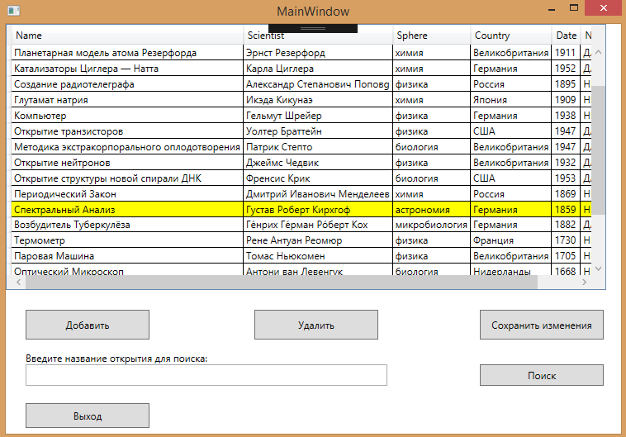  
  
  
  
Для того, чтобы удалить информацию о каком-либо открытии пользователь должен выбрать его:  
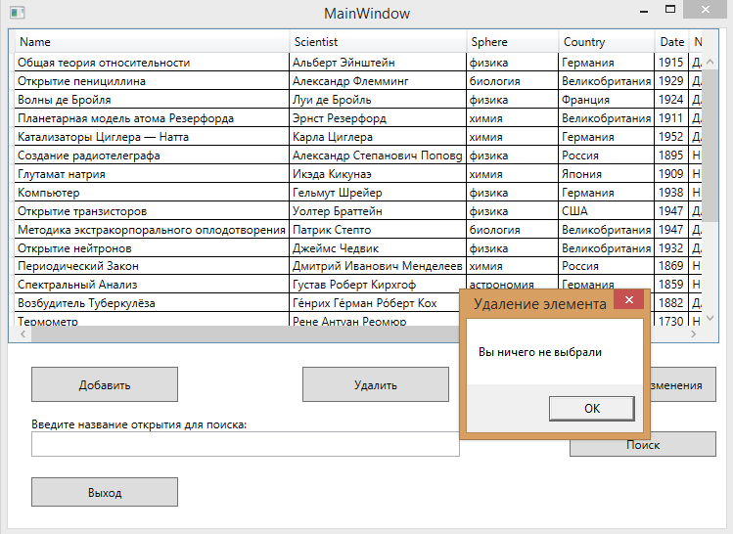  
  
  
Так происходит удаление, выбранного пользователем, объекта  
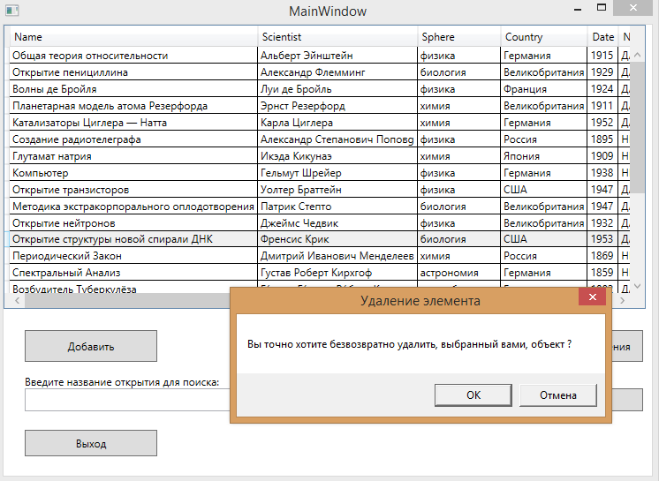  
Отредактировав информацию в таблице, пользователь может сохранить изменения:  
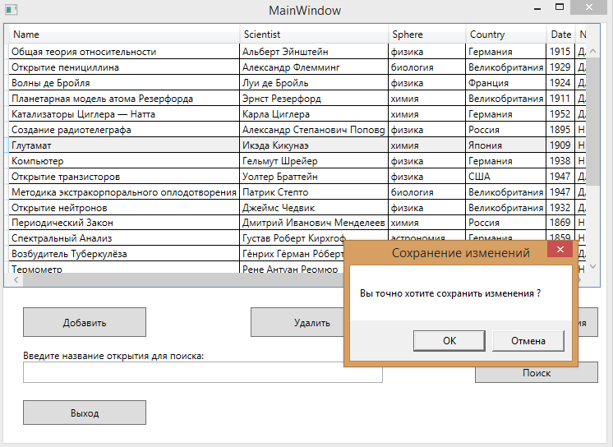  
  
Страница для добавления нового открытия: 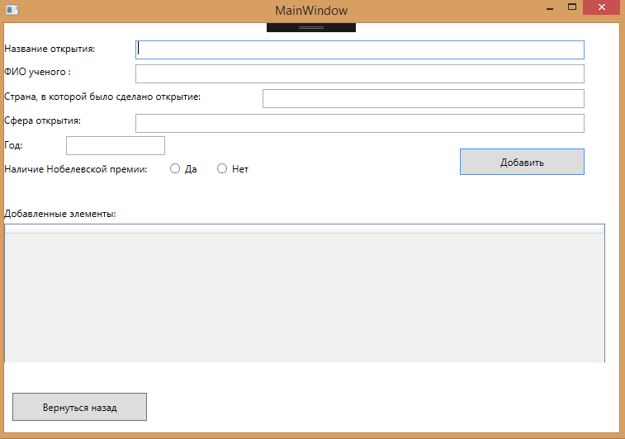  
  
При некорректном вводе пользователь видит сообщение с предупреждением   
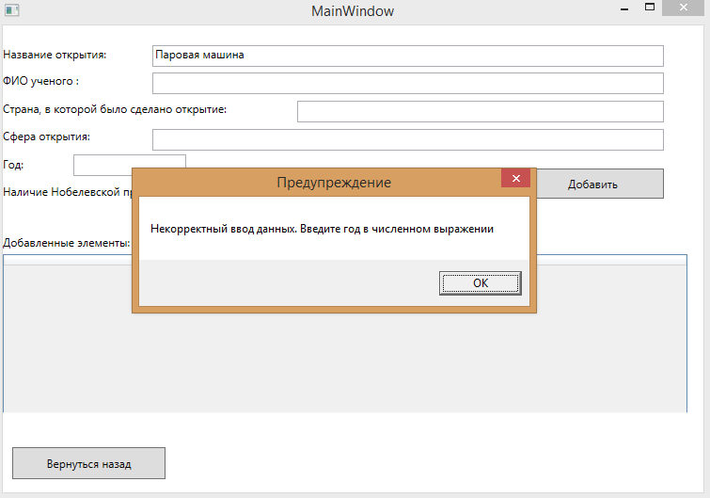  
  
Аналогичные сообщения появляются при некорректном вводе других данных  
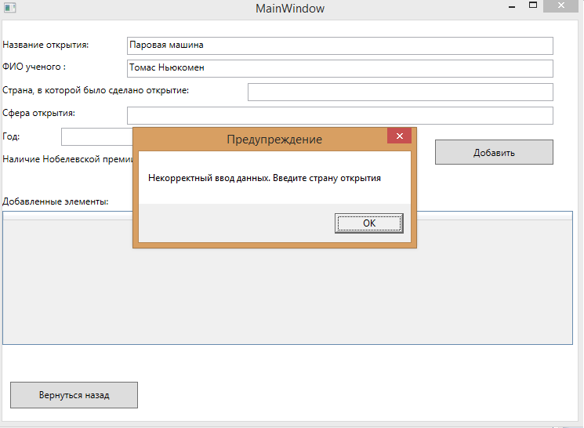  
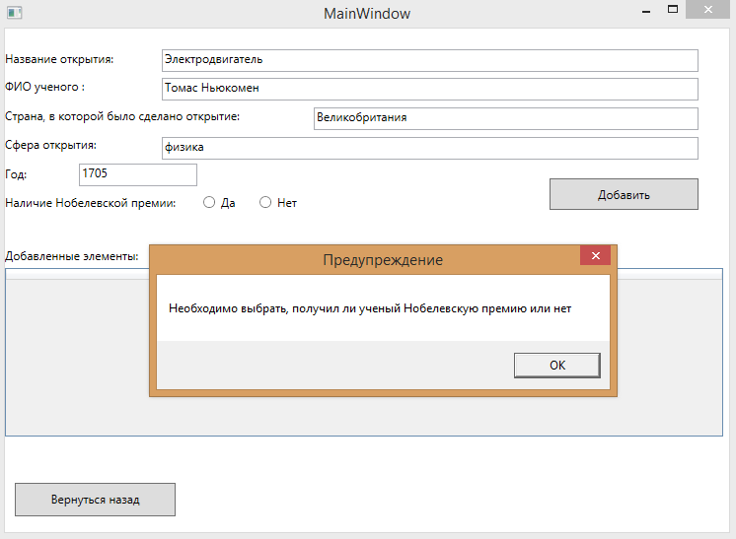  
  
Добавив новую информацию, пользователь получает сообщение о том, что информация об открытии успешно добавлена и может вернуться на страницу со списком открытий:  
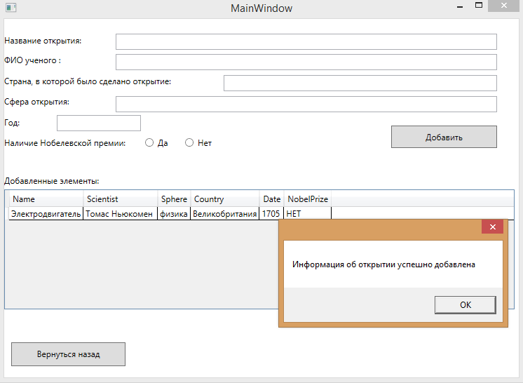С С основной страницы пользователь может выйти из учётной записи  
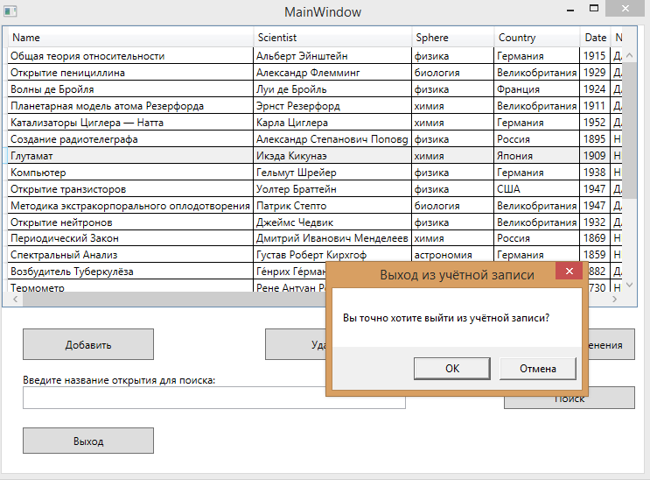  
  
  
  
  
  
  
  
  
  
  
  
  
  
  
  
  
  
  
  
  
  
  
  
7. Класс Discovery (сериализуемый) :  
Имеются поля (private) : _name типа string (название открытия), _scientist типа string (имя учёного), _sphere типа string (сфера открытия), _country типа string (страна открытия), _date типа int (год открытия), bool _NobelPrize (наличие Нобелевской премии);  
Используюся метод доступа get и метод доступа set для свойств(Name, Scientist, Sphere, Country, Date, NobelPrize). Для возвращения значений свойств там используются закрытые поля соответственно : (_name, _scientist, _sphere, _country, _date, _NobelPrize)  
Используется конструктор с параметрами, для установки значений вышеперечисленных свойств.  
Данный класс используется для создания, сохранения и показа открытий.  
  
Статический класс Logger:  
Имеется метод, позволяющий записывать в файл информацию о действиях, совершенных пользователем.  
  
Статический класс Pages:  
Имеются поля (private) : _discp (Страница со списком открытий), _newd (страница для добавления нового открытия), _logp (страница для авторизации), _sign (страница для регистрации).  
Данный класс используется для перехода на новые страницы.  
  
Класс Person (сериализуемый):  
Имеются поля: _login и _password типа string;  
Используется метод доступа get и метод доступа set для свойств (Login , Password).  
Для возвращения значений свойств там используются закрытые поля соответственно(_login, _password). Используется конструктор с параметрами, для установки значений вышеперечисленных свойств.  
Данный класс используется для сохранения данных о пользователях .  
  
  
  
  
  
  
  
  
  
  
  
  
  
  
  
  
  
  
  
  
8. Интернет-ресурсы:  
 https://stackoverflow.com/  
 <https://msdn.microsoft.com/ru-ru/library/bb383962(v=vs.90).aspx>  
 http://www.cyberforum.ru/  
 https://metanit.com/sharp/wpf/  
 <https://professorweb.ru/my/WPF/base_WPF/level1/info_WPF.php>  
 <https://itvdn.com/ru/video/wpf>  
 https://habrahabr.ru/post/87542/  
  
  
 Герберт Шилдт „С# 4.0. Полное руководство“